GE Silent-PP Kombiabzweig 87,5Gr rechts d110/110/75

Geberit

Eigenschaften

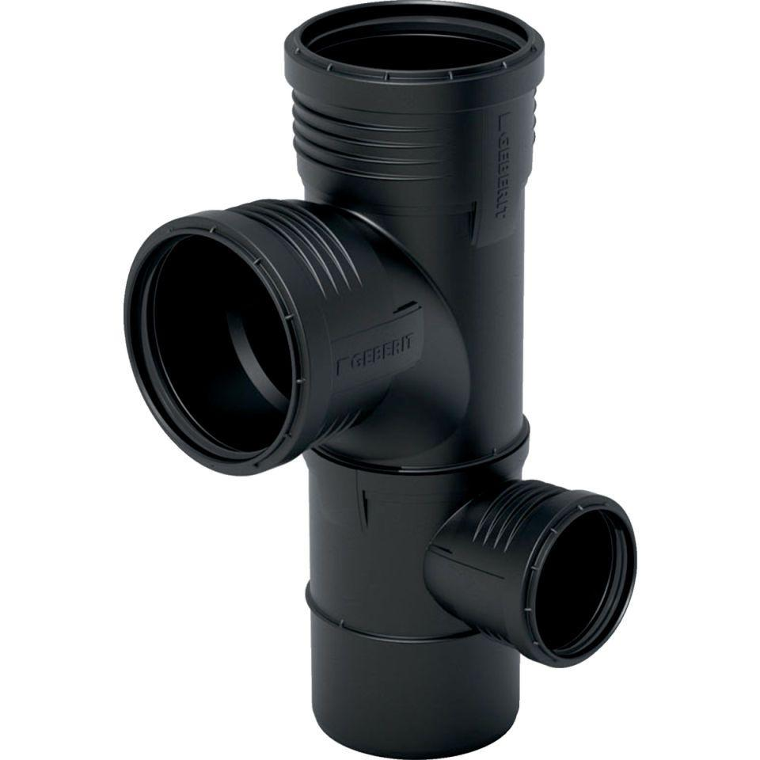

GTIN:

4025416200017

HAN:

390560141

Werkstoff

Kunststoff, PP, mineralverstärkt

Verbindungsart

Steckmuffe